CENTRE D’HISTOIRE ET |  | 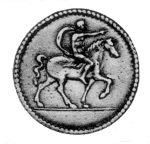 | DE PROSPECTIVE MILITAIRES
 | « L’histoire, création continue... »
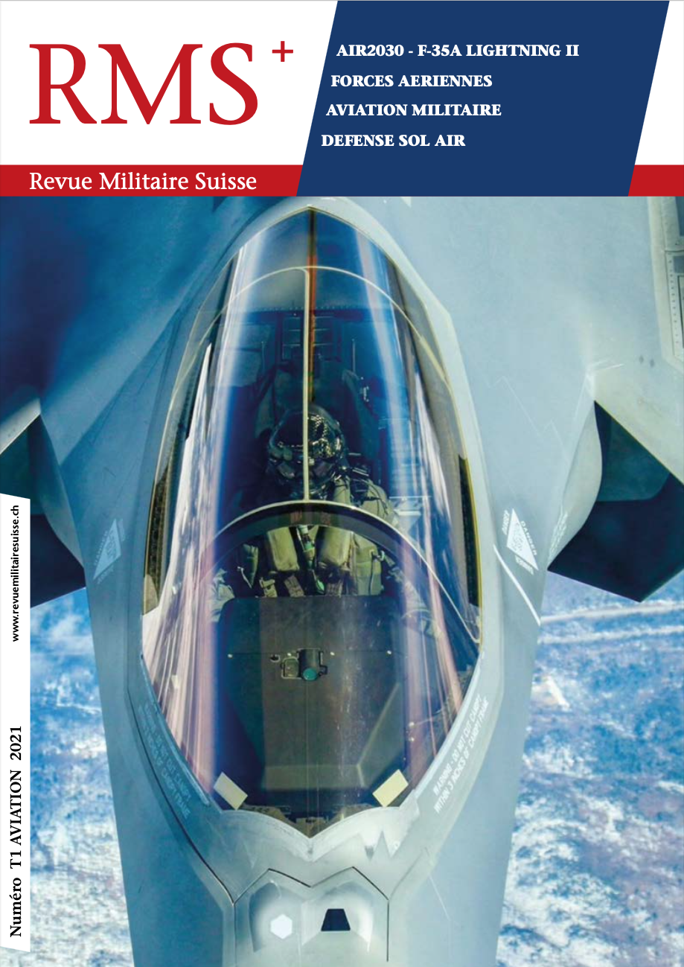

Journée d’étude et de conférences : Saint Nicolas 2021

117 Avenue Général Guisan, 1009 Pully

Samedi 4.12.2021

0930 – 1200

Colonel EMG Christian Oppliger, chef introduction du nouvel avion de combat

Pascal Kümmerling, journaliste spécialisé, AVIA News

Air2030

Le projet avion de combat (NKF) et les capacités opérationnelles à venir

Évaluation, décision et choix : F-35 A

Acquisition et introduction du F-35 A

Défense aérienne au sol de demain

NB : Les participants seront munis d’un pass Covid valide. Contrôles à l’entrée.

Un buffet dinatoire sera servi à l’issue des conférences et discussions.

